PRZYKŁADOWE ĆWICZENIA I ZABAWY DLA DZIECI 5 I 6-LETNICH DO WYKORZYSTANIA W DOMU 06.04.2021r
TEMAT: Wiosna wokół nas.

- Zabawy gimnastyczno-ruchowe do ulubionej muzyki:
- Marsz, na pauzę w muzyce podskok do góry.
- Marsz, unoszenie wysoko kolan, klaszczemy w dłonie pod kolanem.
- Leżenie na plecach- nogi ugięte w górze/rowerek.
Leżenie na plecach – nogi uniesione w górę/nożyce.
- Rozwiazywanie haseł z wykorzystaniem kartoników literowych. Dziecko wykorzystując kartoniki literowe układa rozwiązanie zagadek tworząc krzyżówkę, odczytujemy hasło. Pytania:
- Nosi go na plecach św. Mikołaj?
- Nożna lub plażowa?
- Nazwa zwierzęcia naszej grupy?
- Zieje ogniem w Krakowie?
- Zjeżdżamy na nich zimą?
- Robimy nim zdjęcia?
W O R E K
P I Ł K A
S O W A
S M O K
N A R T Y
A P A R A T

- Odczytanie hasła i wysłuchanie wiersza przeczytanego przez rodzica.
Idzie wiosna

Puk, puk, puk ...w okienko!
- Wyjdźcie dzieci prędko.
Idzie już wiosenka
i słoneczko świeci.
Z baziami gałązkę
w ręku ma wierzbową.
I za pasem wiązkę
przylaszczek liliowych.
Idzie piękna pani
z jasnymi włosami.
W zielonej sukience,
wyszytej kwiatami.
Idzie, uderza witką
wierzbową z baziami.
Pokrywa się wszystko
młodymi listkami.
Słono złote świeci,
idzie piękna pani.
Puk, puk ... chodźcie dzieci
na wiosny spotkanie.

Rozmowa na temat treści wiersza. Jakie są pierwsze symptomy wiosny?
- Wskaż na obrazkach symbole wiosny i podziel ich nazwy na sylaby, policz ile jest sylab w wyrazie.

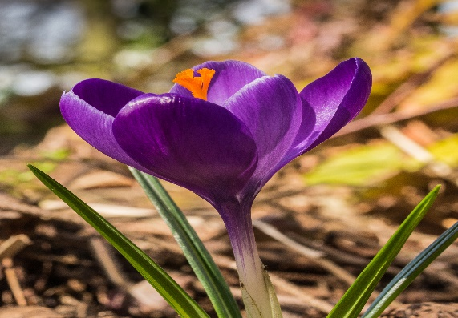
To zdjęcie, autor: Nieznany autor, licencja: CC BY-SA

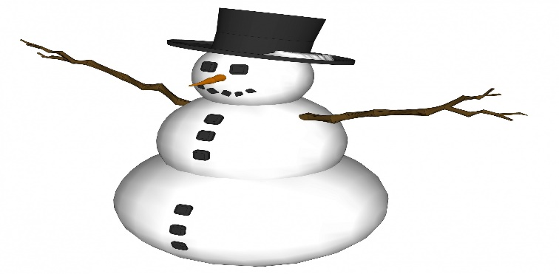
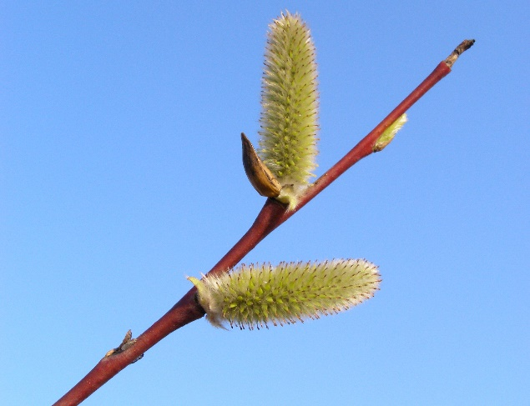
To zdjęcie, autor: Nieznany autor, licencja: CC BY-SA
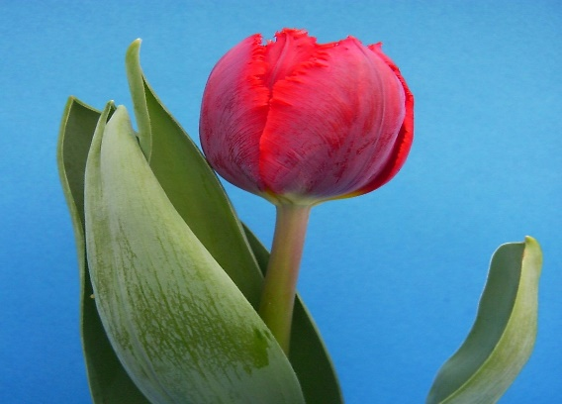
To zdjęcie, autor: Nieznany autor, licencja: CC BY-SA
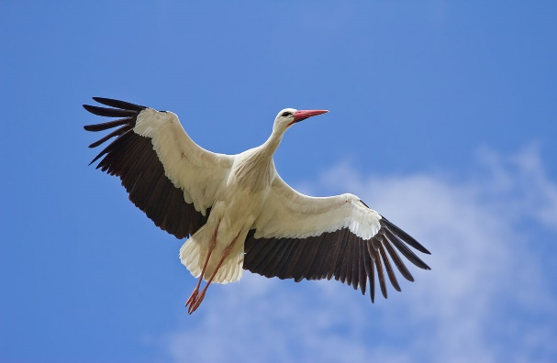
To zdjęcie, autor: Nieznany autor, licencja: CC BY-SA

- Policz wszystkie kwiaty na łące. Podaj liczbę.
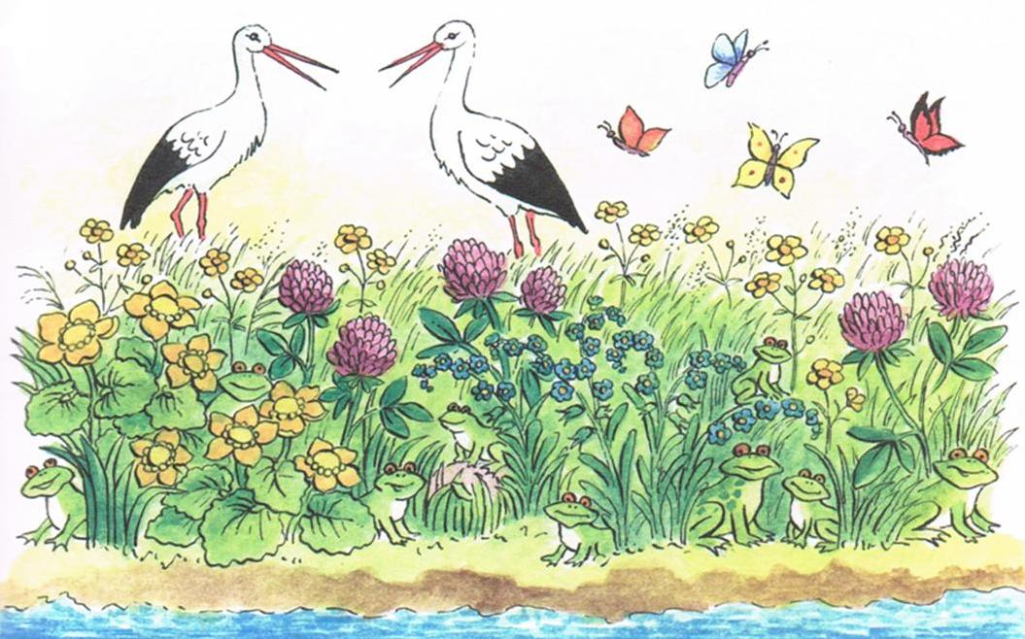
To zdjęcie, autor: Nieznany autor, licencja: CC BY-SA
- Karta pracy do druku.
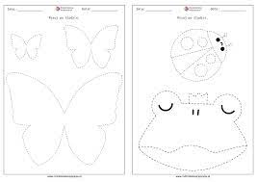
- Zagadki wiosenne.
1.W marcu się zaczyna, gdy się
kończy zima .Przyjdzie z wiatru
ciepłym wiewem, z pięknem
kwiatów, z ptaków śpiewem.

2.Mówią – że w nim jak w garncu,
nieustanna zmiana.
Słońce grzeje w południe,
mrozek szczypie z rana,
a do tego jeszcze
przelatują deszcze!

3.Po marcu przyjeżdża
w kwiecistej karecie.
Przed majem odjeżdża.
Kto taki? Czy wiecie?

4.Chociaż to miesiąc długi,
to najkrócej się nazywa
i co roku tym się chlubi,
że zielenią świat okrywa.

5.Zobaczysz je wiosną,
gdy na wierzbach rosną.
Srebrne futra mają.
Jak się nazywają?

6.Powrócił do nas z dalekiej strony,
ma długie nogi i dziób czerwony.
Dzieci się śmiały, gdy go witały,
żabki płakały przez dzionek cały.

7.Co ona przekopie,
to one wygładzą.
W domowym ogródku
bardzo się przydadzą.

8.Co buduje każdy ptak,
by chować pisklęta,
a tylko kukułka,
o tym nie pamięta?

9.Są żółte jak kaczuszki.
Myślicie, że mają nóżki.
Nie wcześnie, chłodną wiosną
na mokrej łące rosną.

10.Kolorowe i pachnące, czy
w ogrodzie, czy na łące, zawsze
chętnie je zbieramy na bukiecik
dla swej mamy.

11.W brązowych kapturkach
chowają się listki wiosną,
a potem będą zielone,
gdy trochę podrosną.

12.Przez śnieg się odważnie przebijam.
Mróz nawet mnie nie powstrzyma.
Mam listki zielone, tak jak wiosna,
a dzwonek bielutki jak zima.

13.Kiedy jest zimno,
kiedy deszcz pada,
gdy na dwór wychodzisz
na siebie wkładasz.

14.Tam, w lesie cienistym,
Zakwita niebiesko.
Na łące na pewno
czułby się kiepsko.
A gdy zakwita w marcu,
to wtedy już wiecie,
że nieodwołalnie
jest wiosna na świecie.

15.On pierwszy do nas
z ciepłych krajów wrócił,
i nad polami
piosenkę zanucił.

PRZYKŁADOWE ĆWICZENIA I ZABAWY DLA DZIECI 5 I 6-LETNICH DO WYKORZYSTANIA W DOMU 07.04.2021r.
TEMAT: Na łące.
- Zabawa taneczno-ruchowa na powitanie.
https://www.youtube.com/watch?v=pvZkbqz68c4

- Utrwalenie wcześniej poznanych wiadomości z wykorzystaniem ilustracji
łąki.
„Łąka” - praca z obrazkiem - zapoznanie z tematem zajęć. Swobodne wypowiadanie własnych myśli, wrażeń i spostrzeżeń na temat zdrowego i aktywnego spędzania czasu na świeżym powietrzu.

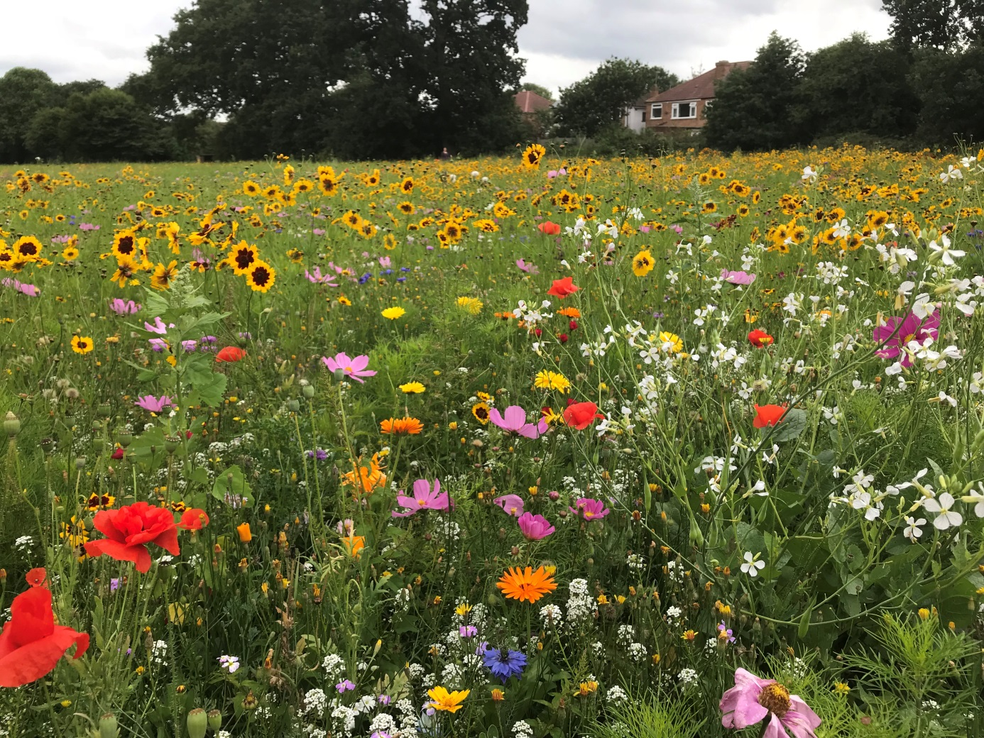

Udzielanie odpowiedzi na pytania:
Co można znaleźć na łące?
Co można robić na łące? (zbierać kwiatki, uprawiać sporty, odpocząć i słuchać odgłosów natury, zrobić biwak itp.)
Czego nie należy robić? (rozpalać ogniska, niszczyć przyrody, śmiecić, nie wolno łapać owadów itp.)
Gdzie mogą spędzić czas wolny osoby mieszkające w mieście? (w parku).
3. Opowieść ruchowa „Spacer na łąkę”.
Jest pogoda słonko świeci, dziś na łąkę idą dzieci - raz, dwa, trzy.
(dzieci maszerują rytmicznie przy akompaniamencie grzechotki)
A tu nagle pada deszczyk - kap, kap, kap.
(dzieci w przysiadzie uderzają rytmicznie o podłogę)
I po liściach tak szeleści - szur, szur, szur.
(dzieci pocierają dłonią o dłoń)
Deszcz ustaje - słonko świeci i na łąkę biegną dzieci - hyc, hyc, hyc.
(dzieci biegają i rytmicznie podskakują)
Dzieci bawią się z ochotą, nagle patrzą - wszędzie błoto - hop, hop, hop.
(dzieci robią duże podskoki - nauczyciel wyznacza rytm)
Jest pogoda słonko świeci żabka wyszła im naprzeciw - bęc, bęc, bęc.
(dzieci rytmicznie naśladują skoki żabki)
Do odpoczynku zachęciła i opowiadanie szybko wymyśliła.

- Zabawa dydaktyczna matematyczna. Wykorzystując kartoniki obrazkowe z cyframi i znakami matematycznymi poproś dziecko aby napisało i rozwiązało następujące działania:
- Na łące było 5 żabek, przyszły jeszcze 2. Ile było razem?
- W parku było 7 motyli, odleciały 2. Ile zostało?
- Na łące Ola spotkała 3 bociany, po chwili przyleciały jeszcze 4. Ile było razem?
- Na kwiatku usiadło 6 biedronek, 4 odleciały. Ile zostało?

- Zabawa "Prawda czy fałsz". Rodzic mówi zdania o tematyce wiosennej a dziecko określa ich logiczność: prawda – podnosi rękę do góry, fałsz – kładzie rękę przed sobą.
- Na łące rośnie wysoka trawa, a w niej żyją biedronki, koniki polne, motyle.
- Pszczoły zbierają nektar z kwiatów i robią z nich lizaki.
- Pod ziemią długie korytarze ryje kret.
- Wiosną na łące dzieci lepią bałwana.
- Po łące przechadza się bocian i szuka żabek na śniadanie.
- A żabki chowają się przed nim w trawie i wołają kra, kra.
-Teraz jest pora roku, którą nazywamy Zima
-Teraz jest pora roku, którą nazywamy Wiosna

- Obrazek – puzzle. Drukujemy obrazek i rozcinamy go na 10 części. Zadaniem dziecka jest złożyć go w całość i przykleić na kartkę.

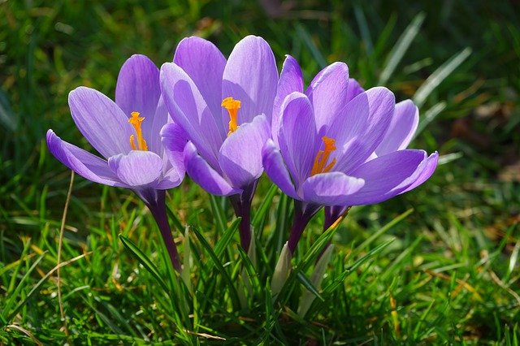

- „Przywitanie na łące” – zabawa ruchowa z elementem artykulacyjnym z reakcją na przerwę w muzyce.
- Rodzic rozkłada zielony materiał na podłodze i mówi: „pociąg przyjechał na piękną, zieloną łąkę i teraz wszystkie zwierzątka muszą się przywitać”.
- Dziecko spaceruje przy muzyce „po łące”, na przerwę w muzyce rodzic zadaje zagadkę:
Tu na kwiatku w trzech kolorach, ktoś tam brzęczy do wieczora.
- Dz. odgaduje, że pszczoła i wita się naśladując dźwięki, które wydaje: bzz – bzz, bzz – bzz, podając sobie przy tym rękę z rodzicem, gdy usłyszy muzykę dalej spaceruje.
- Na przerwę w muzyce rodz. zadaje zagadkę:
Czasem przez dzień cały prawie, cicho siedzi w stawie.
- Dz. odgaduje, że żaba i wita się mówiąc kum – kum, kum – kum, podając sobie ręce, gdy usłyszy muzykę spaceruje dalej.
- Na przerwę w muzyce rodz. zadaje zagadkę:
Ten skaczący po łące owadzik, swoim graniem nikomu nie wadzi,
Bo ma talent muzyka i miło słuchać, gdy w trawie gdzieś cyka.
- Dz. odgaduje, że konik polny i wita się mówiąc cyk – cyk, cyk – cyk, podając rękę rodzicowi.
- Karta pracy do druku.
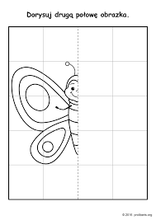
- Wykonanie pracy plastycznej „Wiosenna łąka”. Moczymy w wodzie kartkę A4, malujemy farbami plamy tworząc tło, wycinamy z kolorowego papieru drzewo oraz przyklejamy listki, pąki, kwiatki.
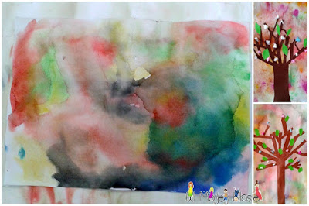

PRZYKŁADOWE ĆWICZENIA I ZABAWY DLA DZIECI 5 I 6-LETNICH DO WYKORZYSTANIA W DOMU 08.04.2021r.
TEMAT: Rośliny na łące.
- Zabawa ruchowo-taneczna z kolorową chustką w dłoni wdł. pomysłu dziecka do muzyki poważnej.
https://www.youtube.com/watch?v=Z_tk-AhlA1o

- Słuchanie wiersza M. Buczkówny „Łąka”.

Na łąkę trzeba iść rano
Kiedy jeszcze jest rosa –
Cichutko przystanąć
I słuchać
Jak brzęczy pszczoła jak bąk a jak osa
Patrzeć jak skrzydła motyli
Zamykają się i otwierają
Jak mała biedronka
Na łódce z listka płynie
Po zielonym kołysaniu –
A potem trzeba się pochylić
Nad każdym kwiatem
I zapytać jak mu na imię

Rozmowa dotycząca treści wiersza: O jakim miejscu była mowa w wierszu?, Co Można spotkać na łące?, Dlaczego należy się tam zachowywać cichutko?
- Zapoznanie z ilustracjami kwiatów z łąki, wskazanie ich i nazwanie.
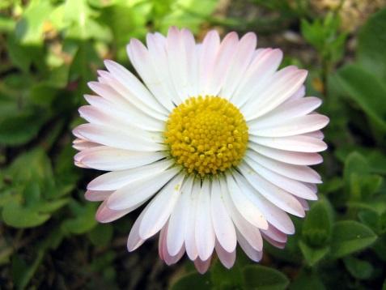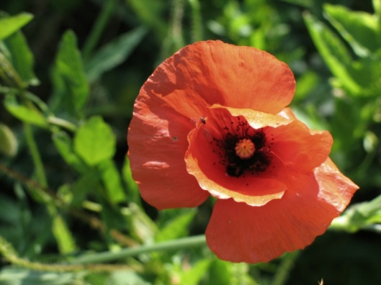
STOKROTKA MAK
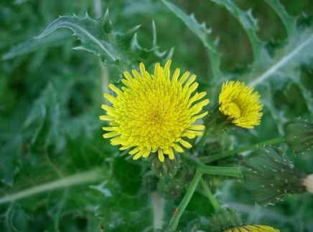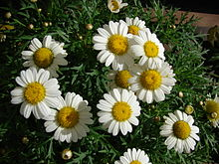
MLECZ RUMIANEK

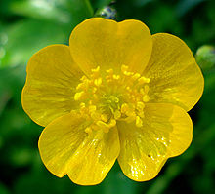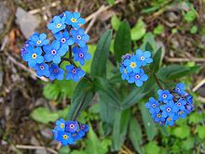
JASKIER NIEZAPOMINAJKA

- „Taniec motyli” – zabawa muzyczno-ruchowa ekspresyjna.
Dziecko tańczy do muzyki rozkładając ręce, naśladując taniec motyla.

https://www.youtube.com/watch?v=OpknSm2D3OY

- Karta pracy do druku. Pokoloruj wiosenną mandalę.

- Tekst do nauki czytania.
MAMA MA MAKI.
MAMA OLI MA LODY.
TATA LUBI MAKARON.
OLA LUBI MOTYLE.

- Przeczytaj łącząc sylaby w całość. Możesz to wydrukować i łączyć sylaby dowolnie układając wyrazy.

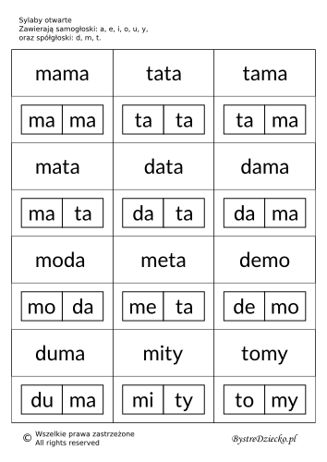

PRZYKŁADOWE ĆWICZENIA I ZABAWY DLA DZIECI 5 I 6-LETNICH DO WYKORZYSTANIA W DOMU 09.04.2021r.
TEMAT: Wiosna radosna.
- Zabawa ruchowo- naśladowcza.
Dziecko wykonuje polecenia prowadzącego, np.:
- Dzieci, które lubią zimę stają na jednej nodze.
- Dzieci, które lubią wiosnę klaszczą w dłonie.
- Dzieci, które jeździły na łyżwach lub nartach podnoszą lewą rękę.
- Dzieci, które jeżdżą na rowerze wykonują rowerek.
- Dzieci , które lubią wiosenne kwiaty skaczą w miejscu.
- Dzieci, które lubią słońce stają na palcach i wyciągają ręce ku górze itd., itp.

- Oglądanie filmu edukacyjnego „Symbole wiosny”. Rozmowa na temat spostrzeżeń.
https://www.youtube.com/watch?v=Wjo_Q1OYTmY

- Karta pracy do druku.

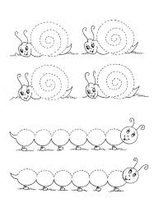
- Praca plastyczna „Kwiat z bibuły”
Tworzymy kwiatka z wiosennej łąki wdł. własnego pomysłu z wykorzystaniem patyka znalezionego np. w parku lub patyczka do szaszłyków oraz kolorowej bibuły.
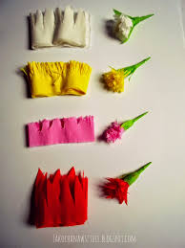

- Ćwiczenia logopedyczne- artykulacyjne.

Zabawa „Wiosenne porządki”.
Idzie wiosna, należy zrobić wiosenne porządki w buzi. Najpierw malujemy sufit (język wędruje po podniebieniu), potem ściany (język po wewnętrznej stronie policzków). Zamiatamy podłogę (język porusza się po dolnych dziąsłach). Teraz czas umyć okna (język przesuwa się po zębach górnych i dolnych). Pierzemy fi ranki (parskanie wargami). Zamiatamy schody (oblizywanie warg). Porządkujemy strych (język podnosi się do górnych dziąseł) i piwnicę (język na dolne dziąsła).
- Karta pracy do druku.

